開催報告：第4回初級レベル安全管理者向け・現地派遣者向け研修in横浜、東京（10/19, 26）

JICAのNGO等活動支援事業として開催の本研修第4回は、東北に続く東京以外での地域開催として、横浜NGOネットワークと協力の上、安全管理者向け研修を横浜にて開催しました。現地派遣者向け研修は東京で開催し、従来同様それぞれに全国各地域からの参加枠を設けて、参加者の受入れを行っています。
以下概要です：

【日時】2019年10月19日（土）、26日（土）
【場所】
19日：JICA横浜国際センター（神奈川県横浜市）
26日：聖心女子大学4号館グローバルプラザ（東京都渋谷区）
【講師】
折居徳正（NGO安全管理イニシアティブ(JaNISS)）
巣内秀太朗（（特活）シェア=国際保健医療市民の会）
【横浜開催共同事務局】横浜NGOセンター（JaNISSメンバー団体）

【参加者・団体数】
安全管理者向け：13名、10団体
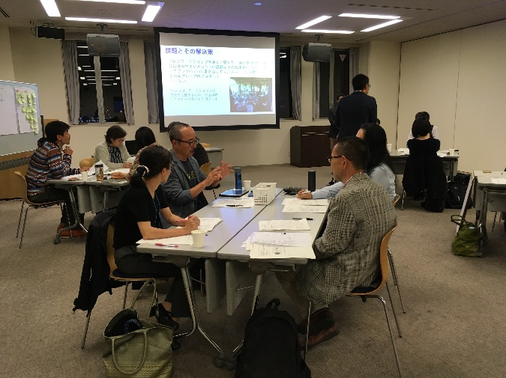
現地派遣者向け：16名、12団体
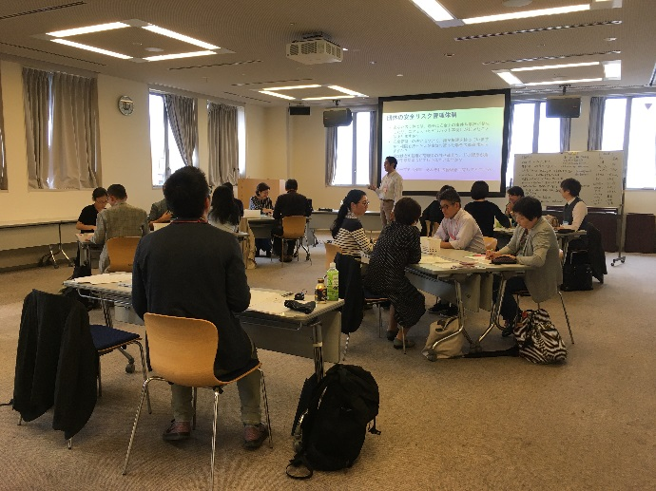
今回は神奈川県に拠点を置く5団体、海外へ人を派遣する大学、行政関係者、宗教団体関係者もご参加頂きました。また、従来参加が少なかった中国地方（島根県）で拠点を置く団体からご参加を頂きました。

【参加者の声】頂いたご意見は、以後の研修の改善にできる限り繋げるようにしています。

＜安全管理者向け研修＞
・とても参考になる研修をありがとうございました。もっと多くの方にご参加頂けるようになれば良いと思います。

・グループ分けは類似の活動をしている同士で固めると学びが深まると思いました。
→（主催者コメント）類似の活動・規模の団体より可能なら2名同じグループに入って頂くと共に、規模、分野、地域等の異なる団体の経験にも触れることができるよう配慮し、さらに年齢、ジェンダー、役職・経験のバランスも考慮してグループ分けを行っています。

・全ての団体に適応されないかも知れないが（何かが起こった直後に起きる）メディアや外務省とのやりとりに関しても管理者としてどうマネジメントするかは義務の一部に入れた方が良いかと思いました。
→（主催者コメント）中級のSafety in the Field(SIF), Security Risk Management(SRM)研修でシミュレーションを行っている他、危機管理におけるメディア対応に特化した研修の開催も、次年度より検討しております。

・自分でも掴みづらかった安全管理における理解の足りなかった部分が何であったか、が少し具体的になったように思います。
・自分以外のメンバーにも共有し、研修に参加してもらえるよう、計画を考えて行きたいと思います。
・研修時間がもっと長くても良いと感じた。
・完全管理に関する意識がアップしたように感じる。
・グループワークが多く、普段会うことができない団体と様々な意見を交わすことができたことは有意義だった。

＜現地派遣者向け研修＞
・前回の質問やリクエストを踏まえた情報提供がされたことは感謝しています。

・講師に女性や外国人の方が入ると良いかと思いました。
→（主催者コメント）今回は各講師の方々のご都合により、やむを得ず男性2名の講師となりました。今後本研修従事の講師の数を増やして、ジェンダーバランスを改善予定です。外国人の講師については、中級研修にて講師を務めて頂いています。

・参加料を徴収することも一案です。
→（主催者コメント）JICAの委託事業終了後は、参加料を徴収することで研修を継続することも検討しております。

・事例や説明がとてもわかりやすく良いと思いました（同様の意見が4件）。

・移動やホテル探し、ストレスチェックのポイントに関するひな形をワークブックに入れ、全加盟NGOで利用できるようにして欲しいと思った（2件）
→（主催者コメント）以前より同様の提案を頂いており、取り組みを進めております。

・安全管理の意識向上について、様々な立場の人から経験や事例を聞くことができて有意義であった（同様の意見が4件）。
・運営がすばらしい。
・人道支援NGO以外の参加者から団体の話を聞くことができ有意義でした。
・始まり方が真面目であったので、少し気後れしましたが、内容は良く練られていると感じました。

・パワポの資料も一緒に配布して頂けると良かった。
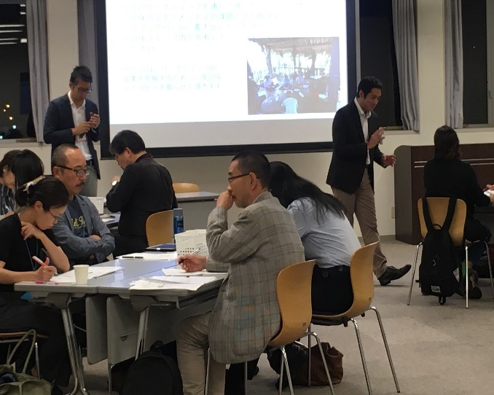
→（主催者コメント）パワポ資料は、後日の各団体での活用も考えてUSBでデータにて配布しているため、経費と資源節減のため、今回は印刷しておりませんでした。ご指摘を受けて、希望者のみ配布できるよう、今後数部準備するようにします。

